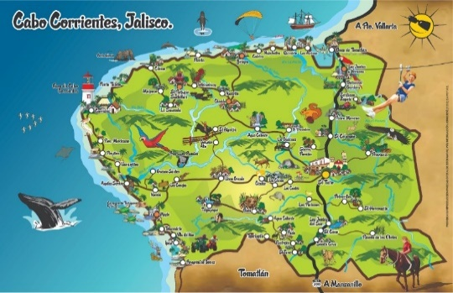
INFORME TRIMESTRAL DE ACTIVIDADES ENERO A MARZO TURISMO 2023

DATOS DE CONTACTO
HORARIO DE ATENCIÓN: 09:00 A.M. A 16:00 P.M.
01 322 (2690 090) EXT. 121
CORREO:
turismo@cabocorrientes.gob.mx

INTRODUCCION

Cabo Corrientes es sin duda uno de los lugares privilegiados, la gran variedad de riquezas naturales, diversidad de climas, flora y fauna que hacen de nuestro municipio un lugar autentico con grandiosos atractivos para visitar.

Nuestro municipio tiene identidad propia, sin crear competencia sino trabajo en conjunto que será el principal eje a seguir durante este plan de trabajo, así como iniciar con las bases, para poder detonar de manera ordenada y concreta.

El turismo se ha convertido en una de las fuentes principales de ingresos en la economía nacional y a su vez de nuestro municipio por la cercanía con uno de los destinos turístico más importantes del país. Siendo Cabo Corrientes uno de los destinos con una riqueza invaluable en atractivos, naturales, históricos y culturales hacen que tenga un gran potencial turístico

MISION

Fomentar e impulsa el desarrollo económico a través del potencial turístico de nuestro municipio, con el esfuerzo de la iniciativa pública y privada en el Municipio de Cabo Corrientes.

VISION

La Dirección de Turismo trabajara para que el Municipio de Cabo Corrientes sea un destino turístico competitivo y reconocido a nivel Internacional; prestando servicios de calidad y profesionalismo al visitante. Diversificando a la oferta turística, detonando un desarrollo turístico sustentable.

VISION

ACTIVIDADES ENERO

- Reunión virtual con el fideicomiso de Turismo de la Costa Alegre donde se realiza la petición para considerar en la orden del día de la próxima reunión un espacio al nuestro municipio y realizar una petición.

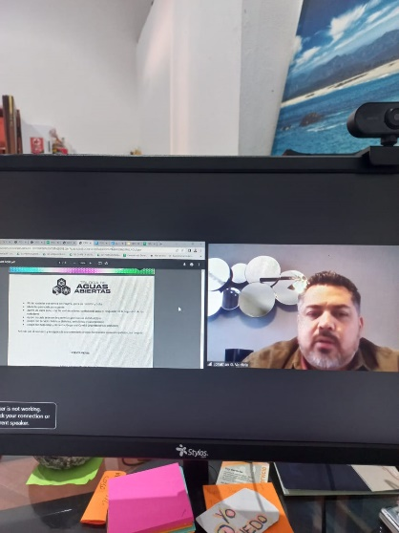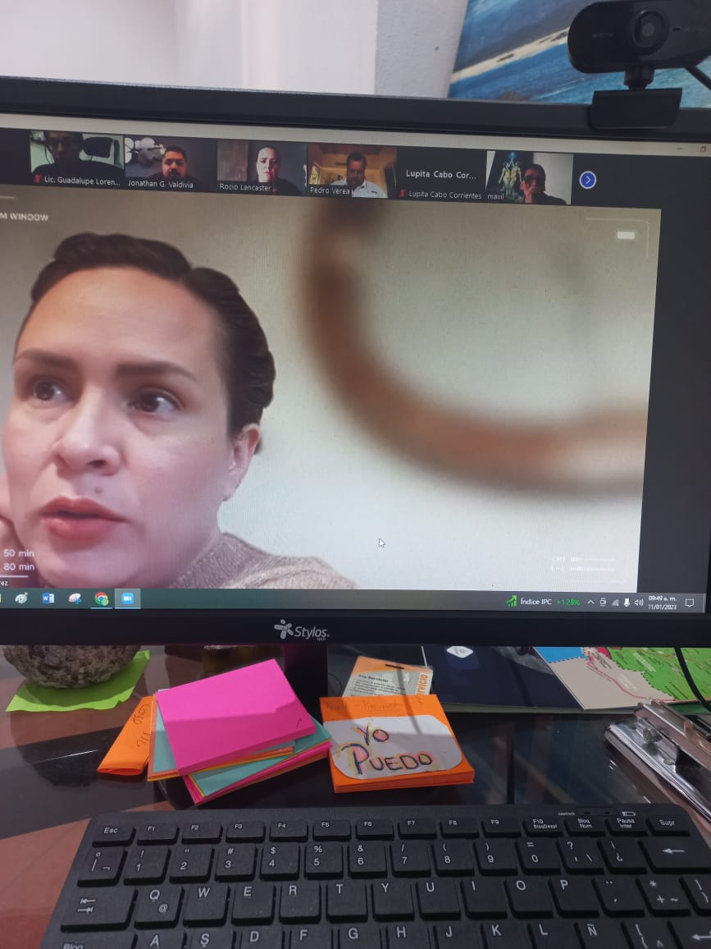

- Sesión sincrónica del Diplomado de Gerontología y Calidad de vida, siendo el municipio de Cabo Corrientes miembro de las ciudades amigables con los Adultos Mayores y su servidora el enlace en este bonito proyecto.

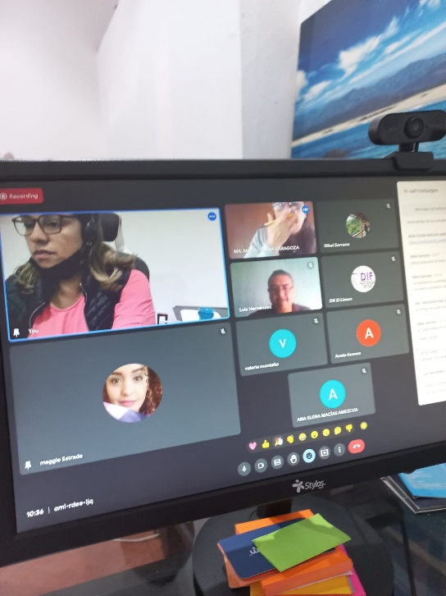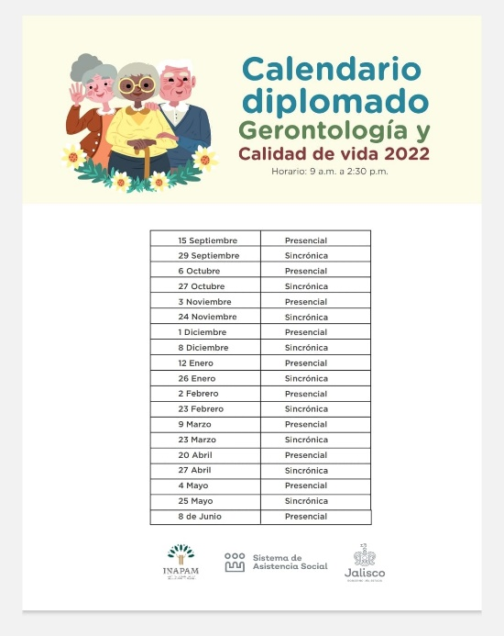
- Asistencia en la reunión ordinaria del Consejo Municipal de Desarrollo Rural Sustentable.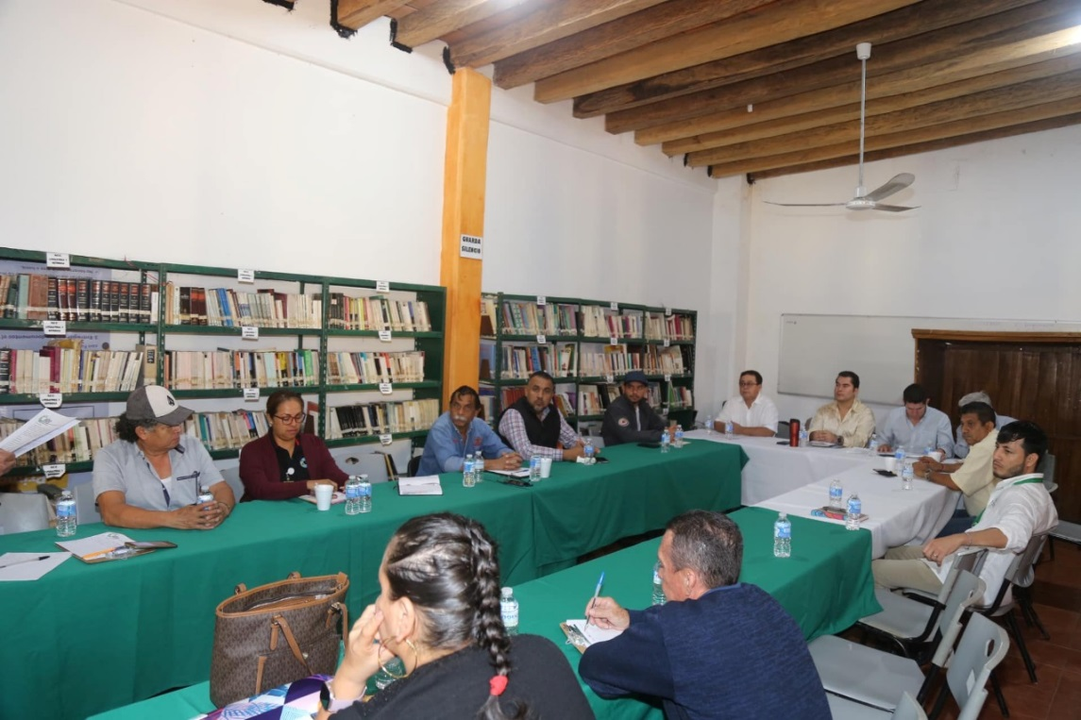
- Asistencia a la Primera Reunión Anual de trabajo del Consejo Promotor de la Raicilla la cual se llevó acabo en la Hacienda el Divisadero de nuestro Municipio. 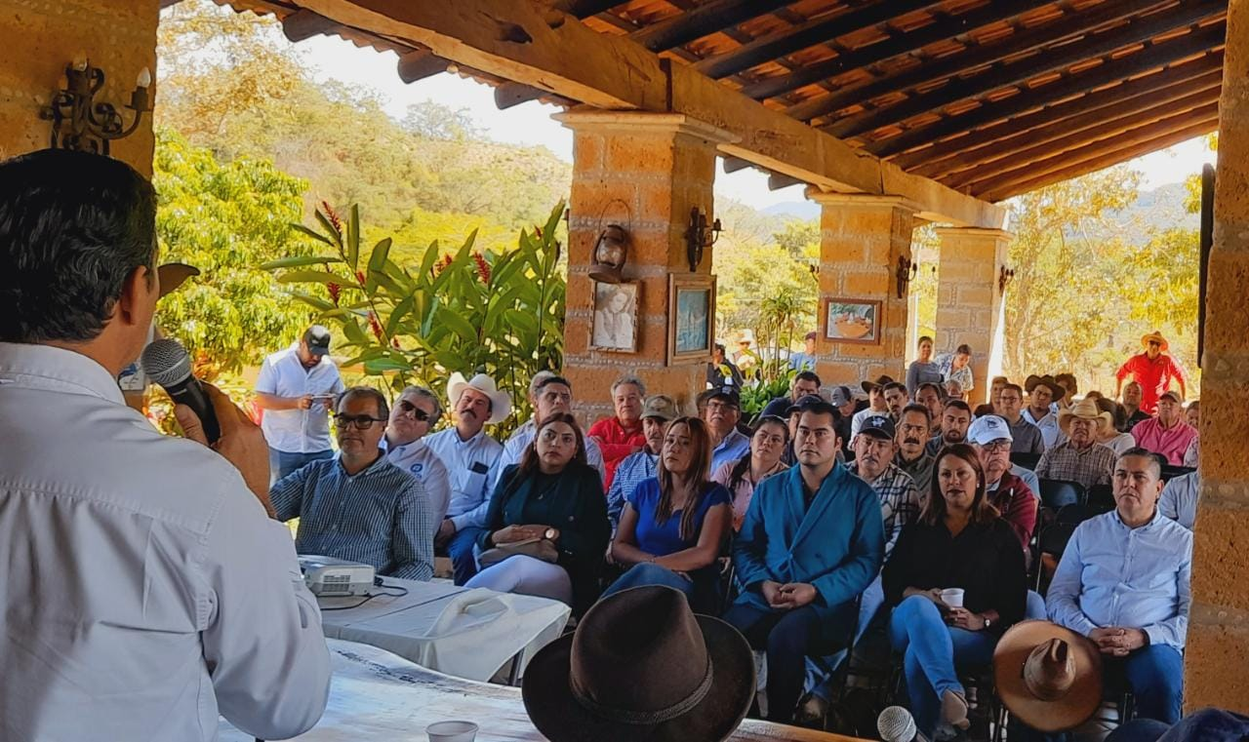

- Asistencia a la reunión que se llevó a cabo en la localidad de Tehuamixtle con el sector pesquero donde se recibió al Comisionado Nacional de Acuacultura y Pesca Octavio Alberto Almada Palafox.
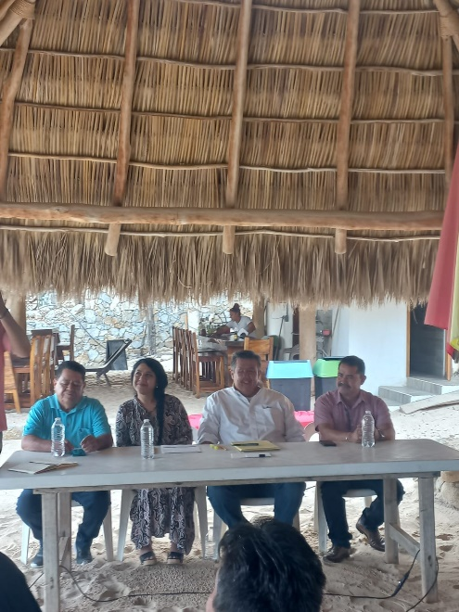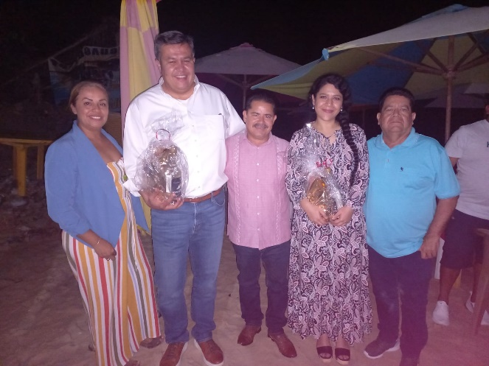

- Inauguración de la Potabilizadora de Agua gratuita, Gracias a Grupo Bargo quien eligió esta comunidad para instalarla a manera de prueba. 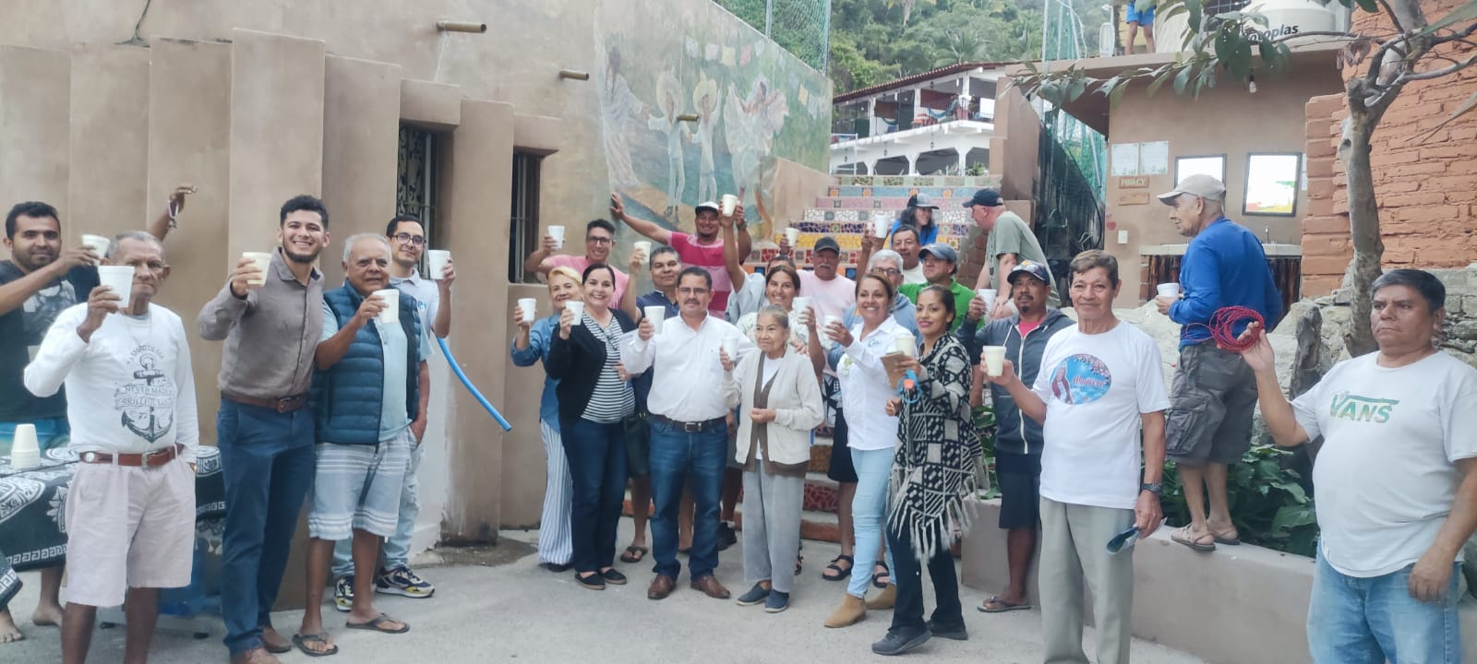
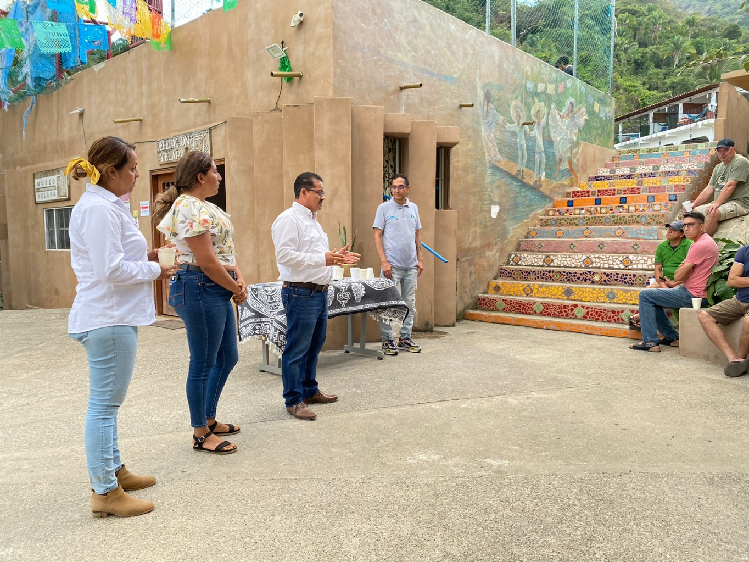

- Reunión con la directora der DIF con el objetivo de generar proyectos que fomenten la inclusión de los adultos mayores con participación de las diferentes Direcciones de nuestro Ayuntamiento y formación delité de apoyo.
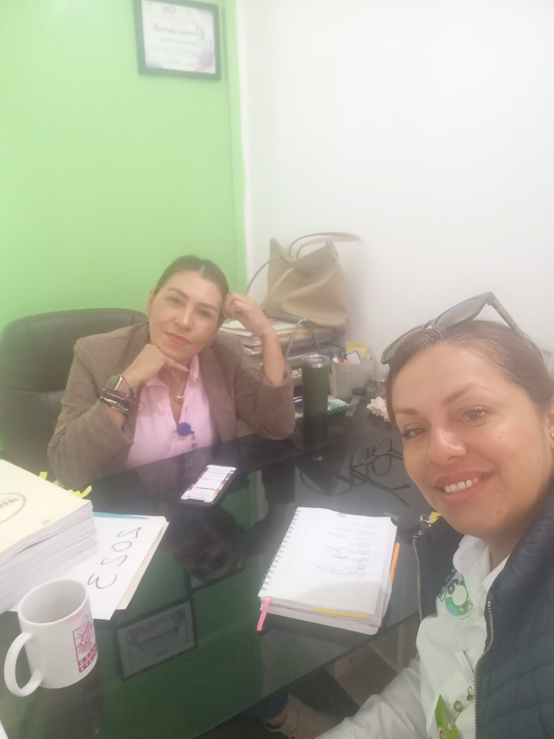

- Coordinación con la Academia Turística de la Secretaria de Turismo del Estado de Jalisco para la Capacitación en la localidad de Yelapa, “Servicio de calidad a Comensales” los días del 30 al 1ro de Febrero invitando a restauranteros de las localidades de las Animas, Quimixto y Yelapa a quienes se visitaron para realizar la invitación y explicar el registro para su participación de igual forma coordinación el Director de Turismo de Playa, Ing. Arturo Dávalos, así como preparación y compras del Cofee Break.
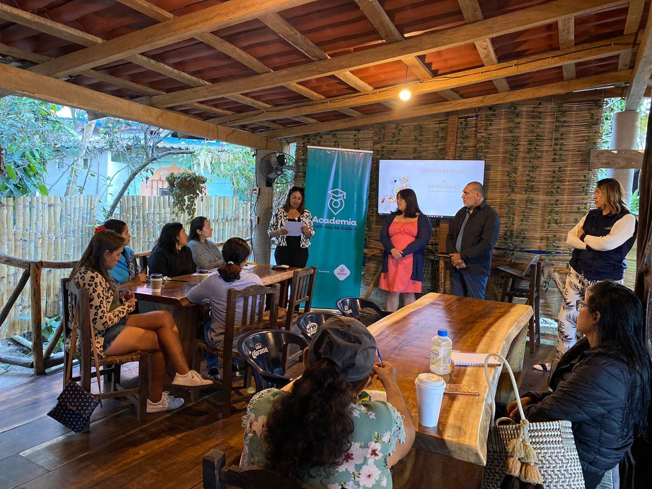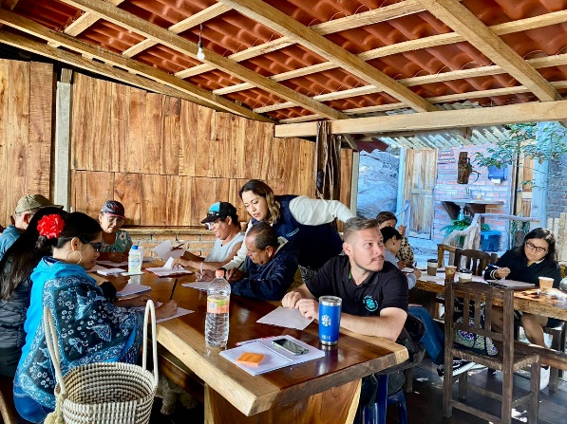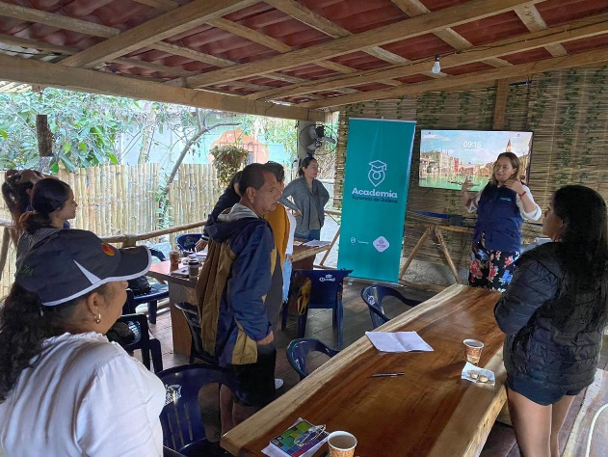
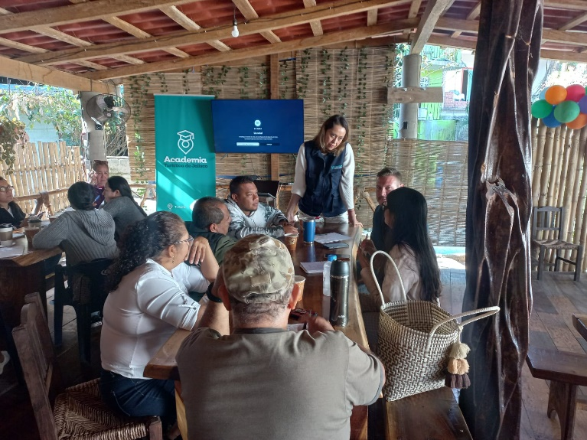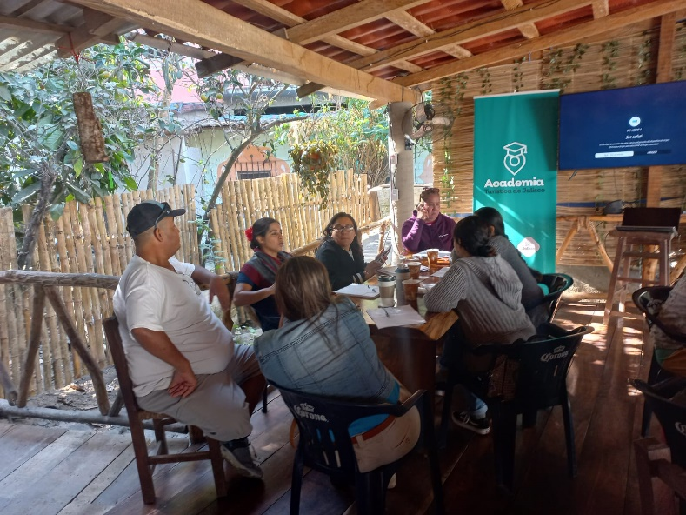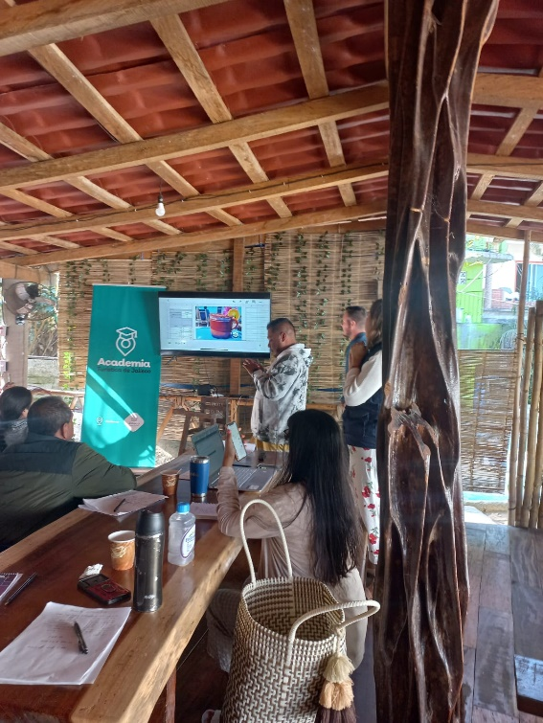

VIS

ACTIVIDADES FEBRERO
FB
- Clausura del primer taller impartido por la Academia Turística a la cual asistió el Síndico municipal Lic. Juan Manuel Rodríguez y la Regidora Lic. Yohana Ramos y el Delegdo Lic. Jairo Octavio Lorenzo a la entrega de Reconocimientos.

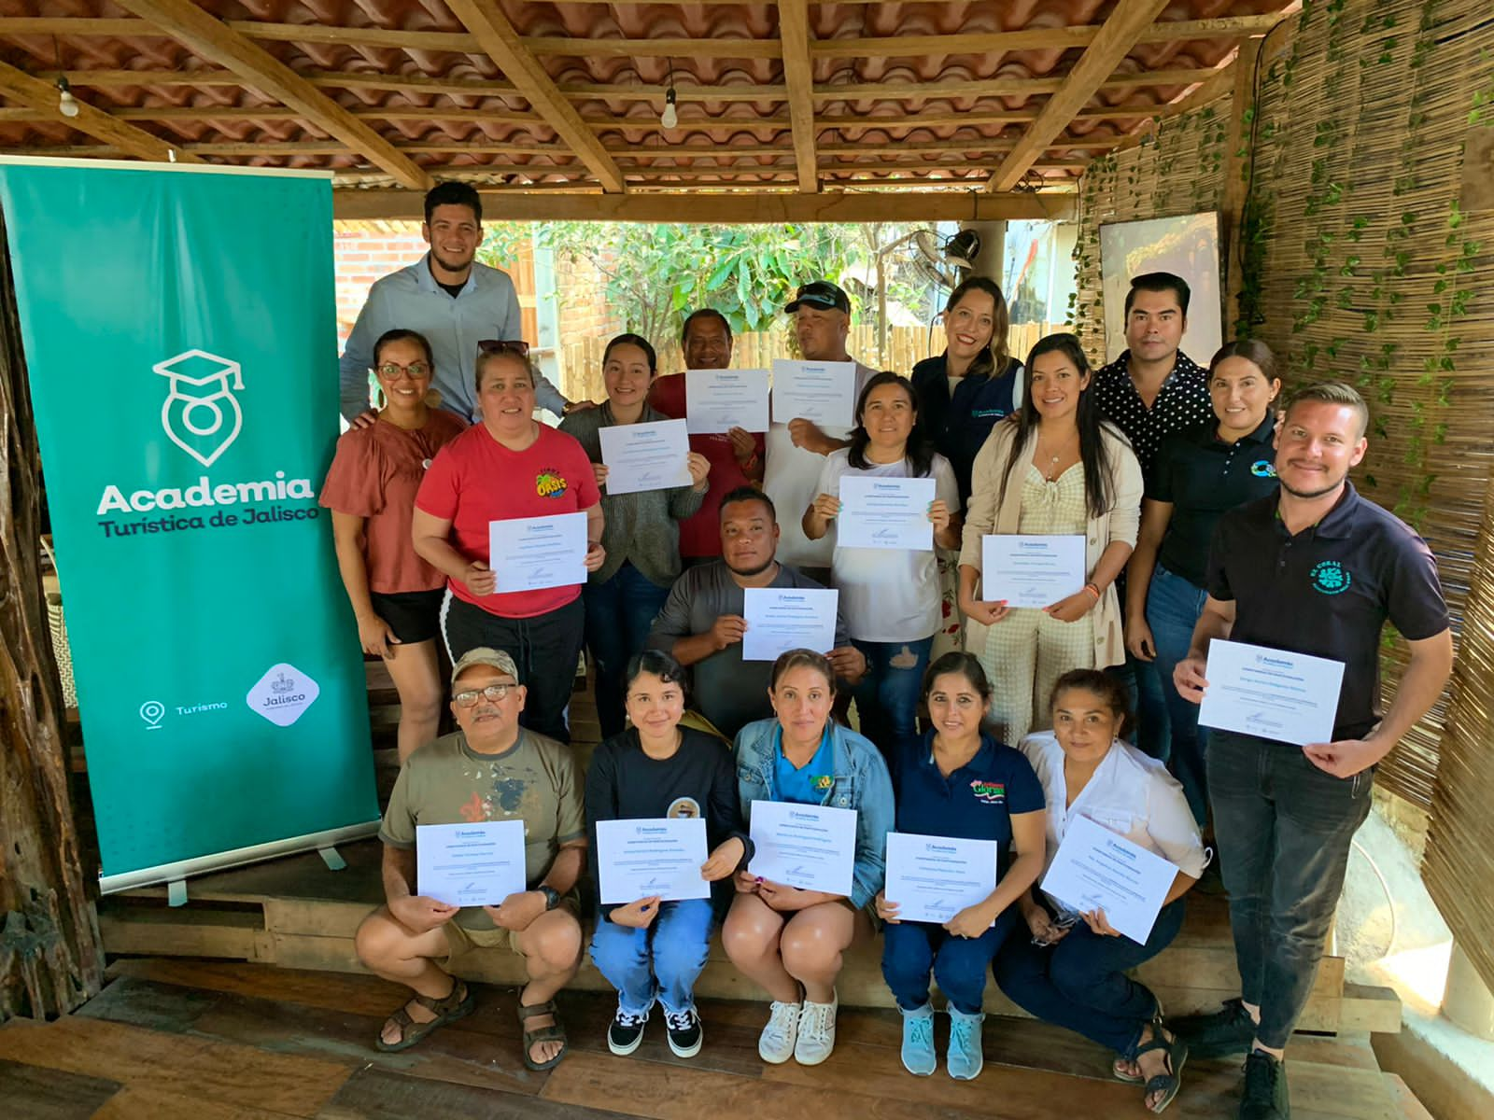

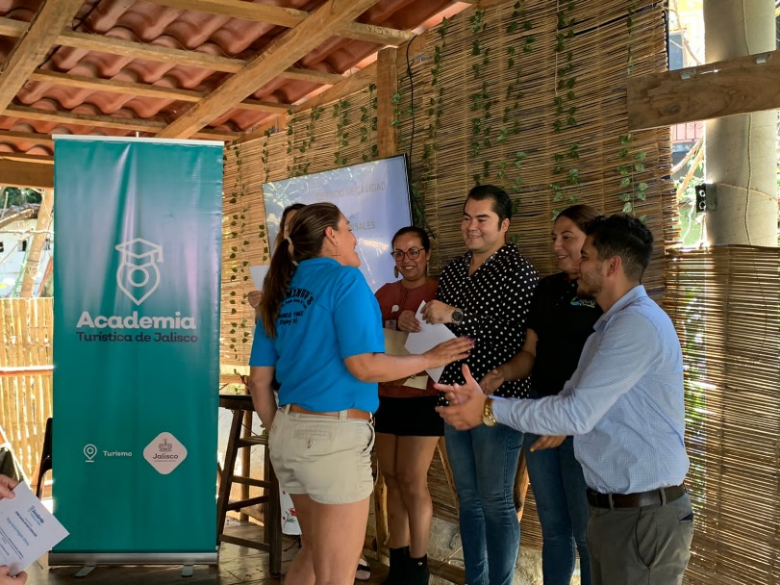

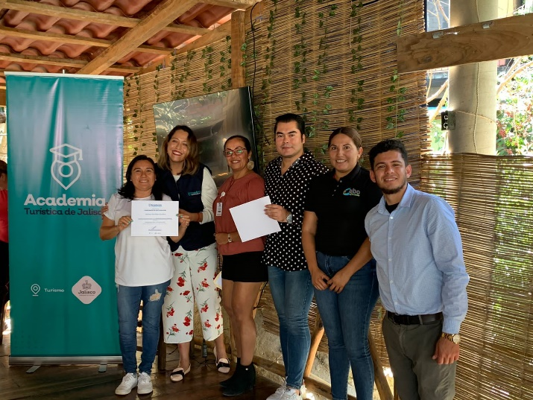
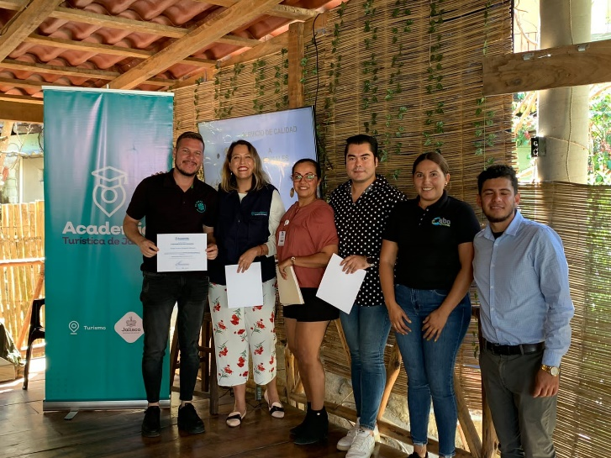

- Recorrido del sendero Boca de Tomatlán a Colomitos, La Animas y Quimixto, con el Director de planeación de proyectos Turísticos Ing. Ricardo Fernández, con el objetivo de realizar el Registro oficial. 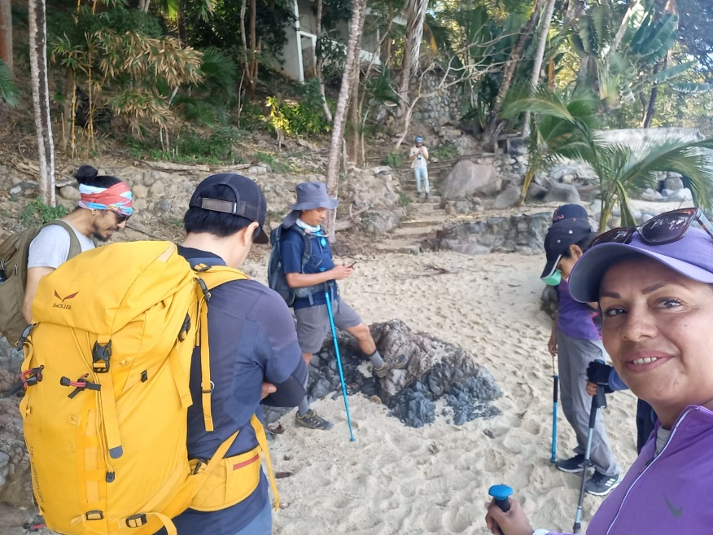
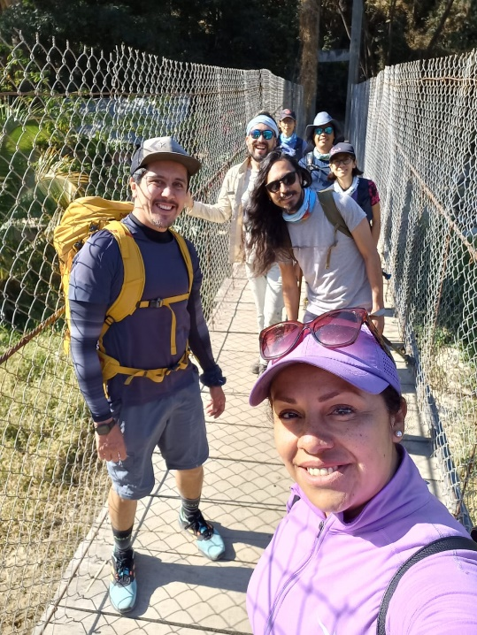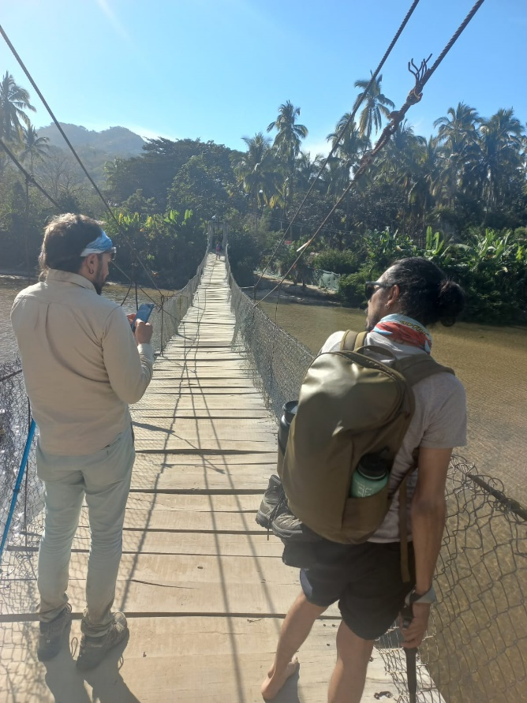

- Se recibe equipo de levantamiento de fotografía y video por parte del Fideicomiso de Turismo de la Costa Alegre, para realización de promocionales del Municipio, visitando los atractivos turísticos del Municipio, santuario dela s Guacamayas, Tuito, Tehua, Mayto, Villa del Mar, Colomitos, Las Animas, Quimixto, Yelapa, Pizota, Chimo, Corrales.

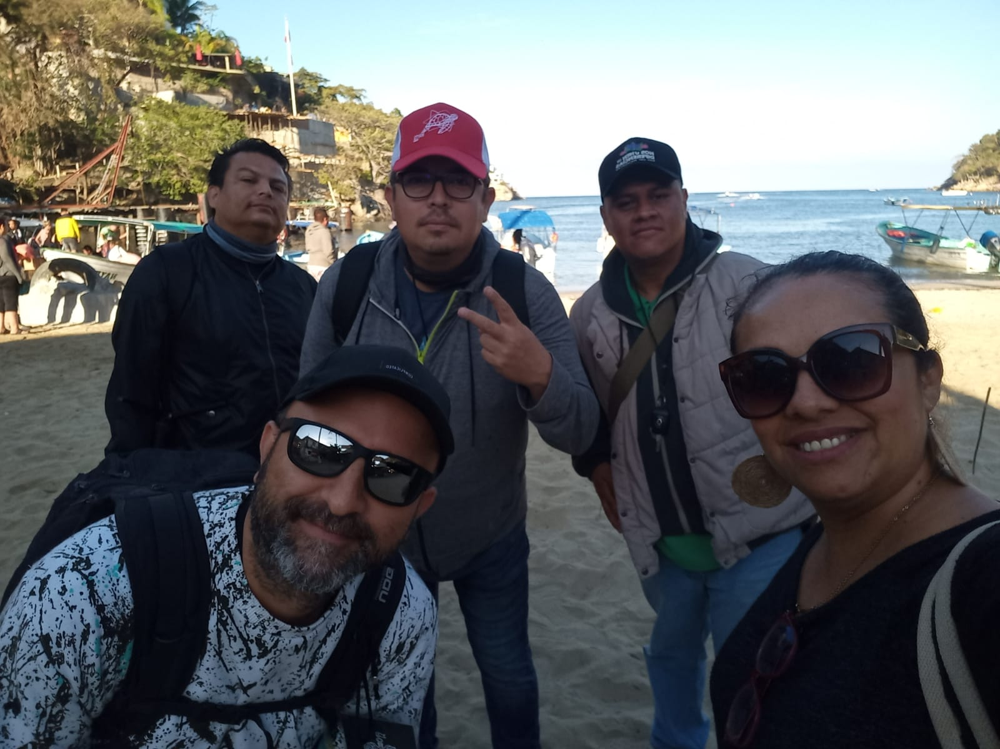
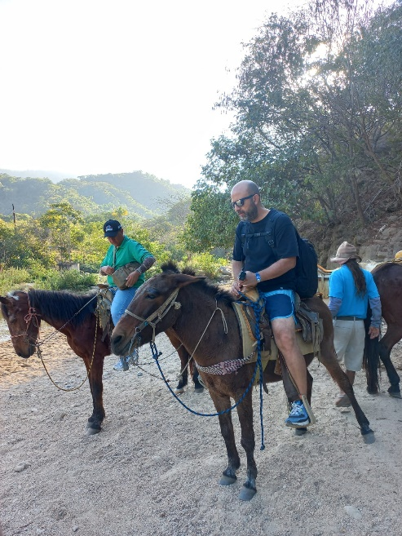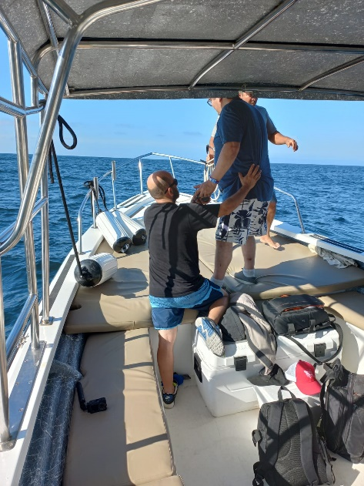

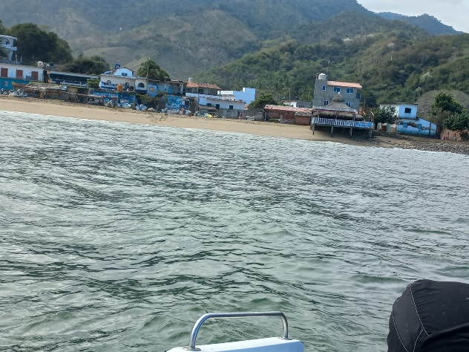
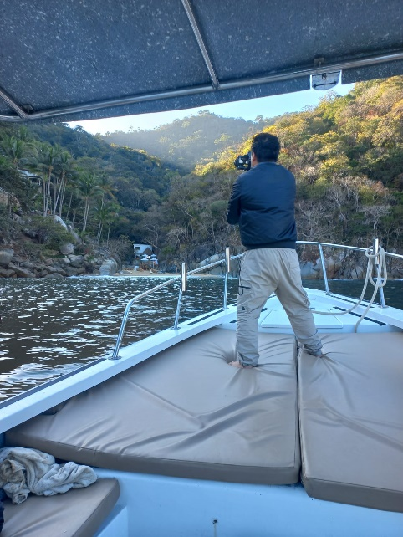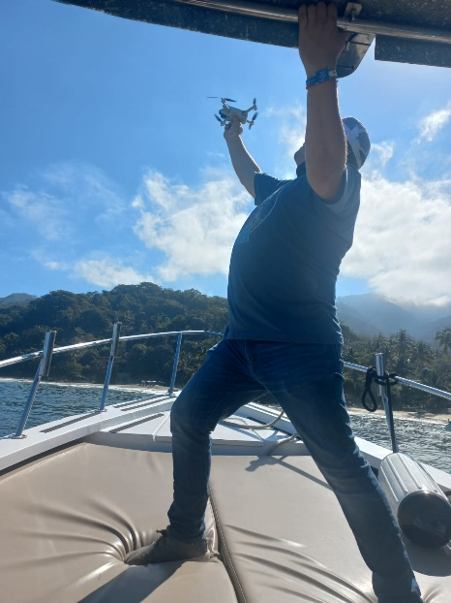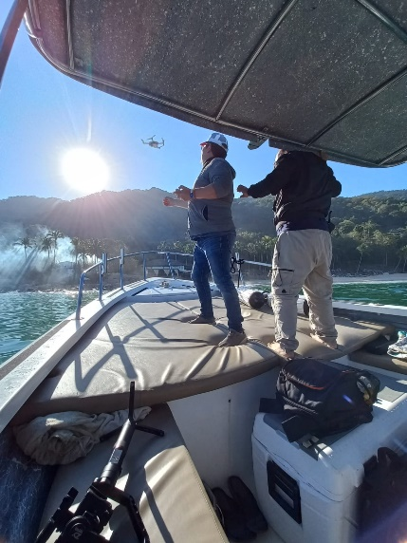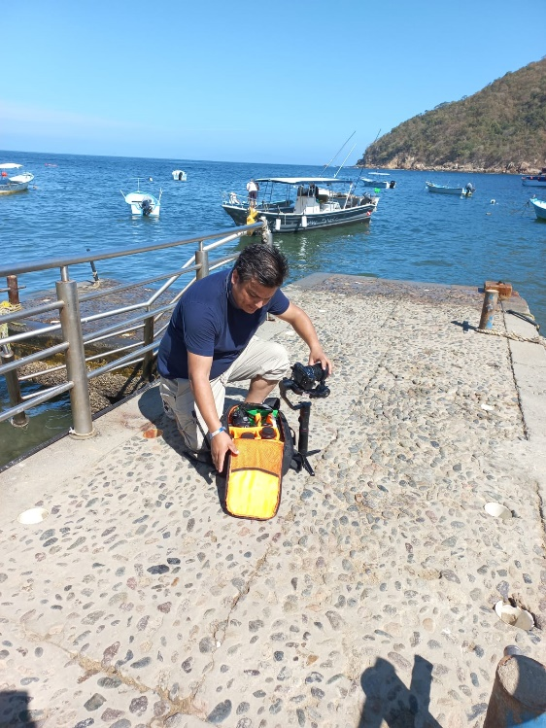

- Se solicita del apoyo del personal el ayuntamiento para participar como extras en la Película “Las 7 Lunas “con la actriz Ana de la Reguera con el objetivo de promocionar al Municipio, el cual se grabó en el Jardín Botico de Vallarta Ubicado en Las Juntas y Los Veranos.
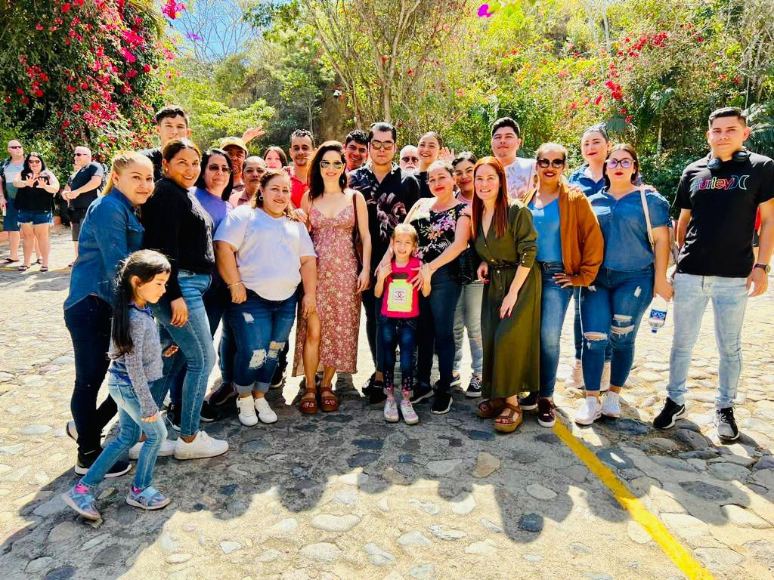
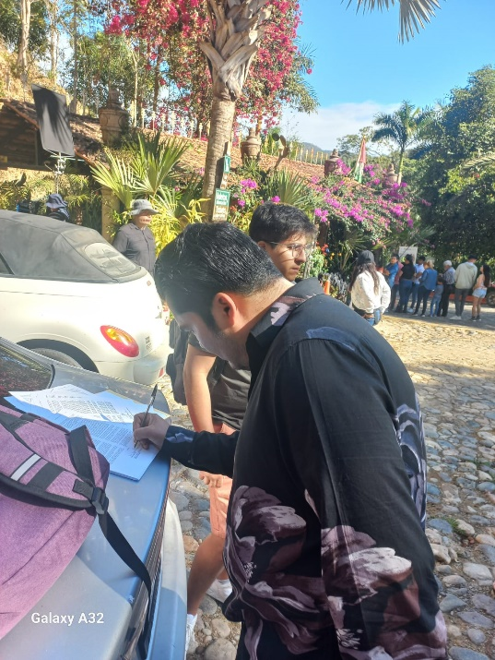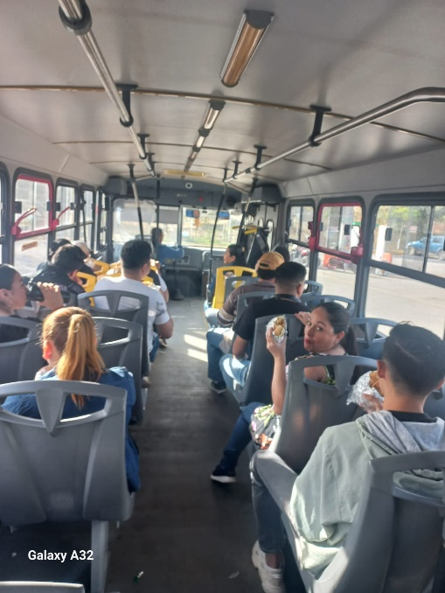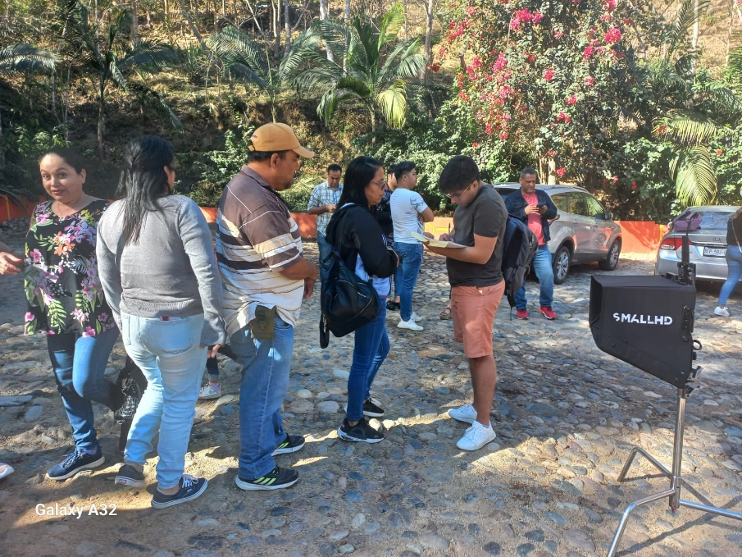

- Se Reúne con el Mercadito de Quimixto, para nombrar nueva mesa directiva y ver detalles del mismo.
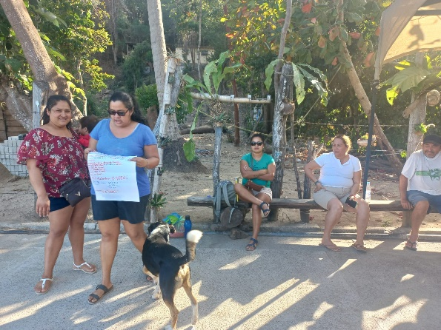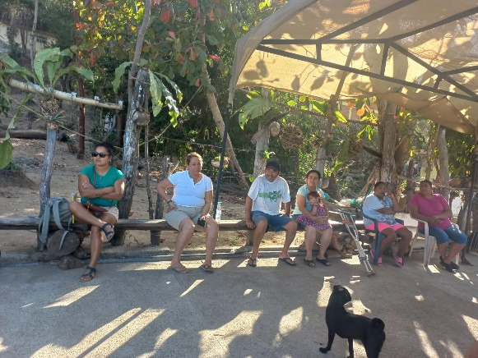
- Participación del Municipio en el Torneo de Surf anual que se lleva a cabo en la localidad de Quimixto donde se comprometen a crear una escuela de surf para fomentar este bonito deporte y contribuir en esta bella localidad.
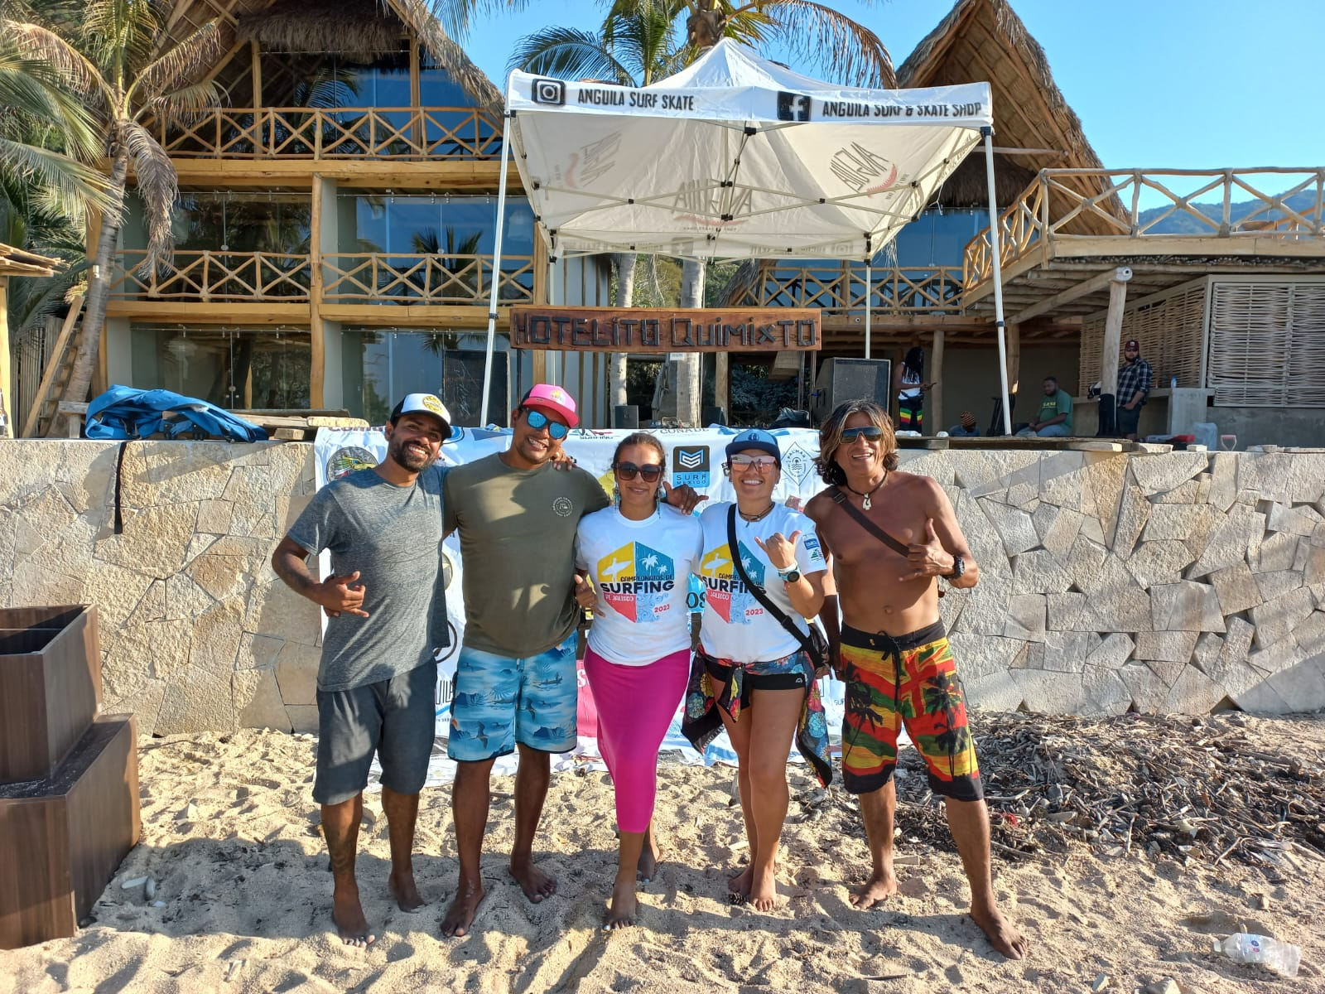
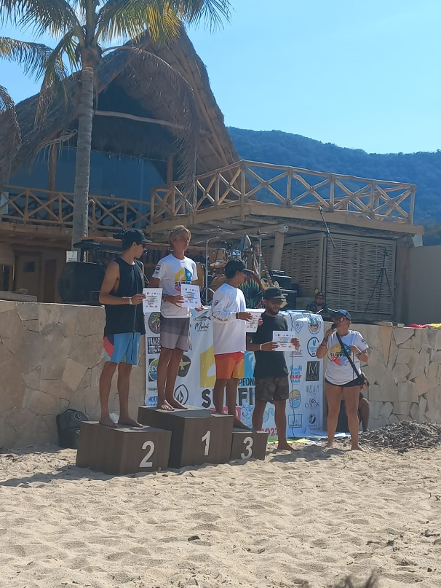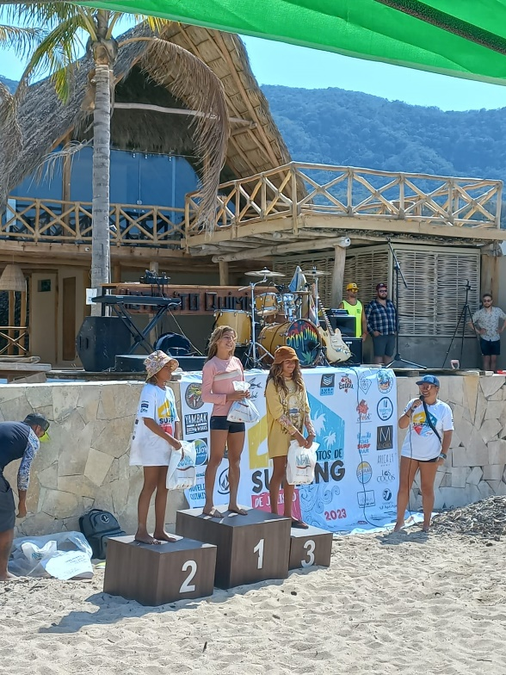

ACTIVIDADES MARZO

- Reunión virtual con el fideicomiso de la Costa Alegra, donde se aprueba apoyo para el Festival del Ostión en su 3ra Edición.
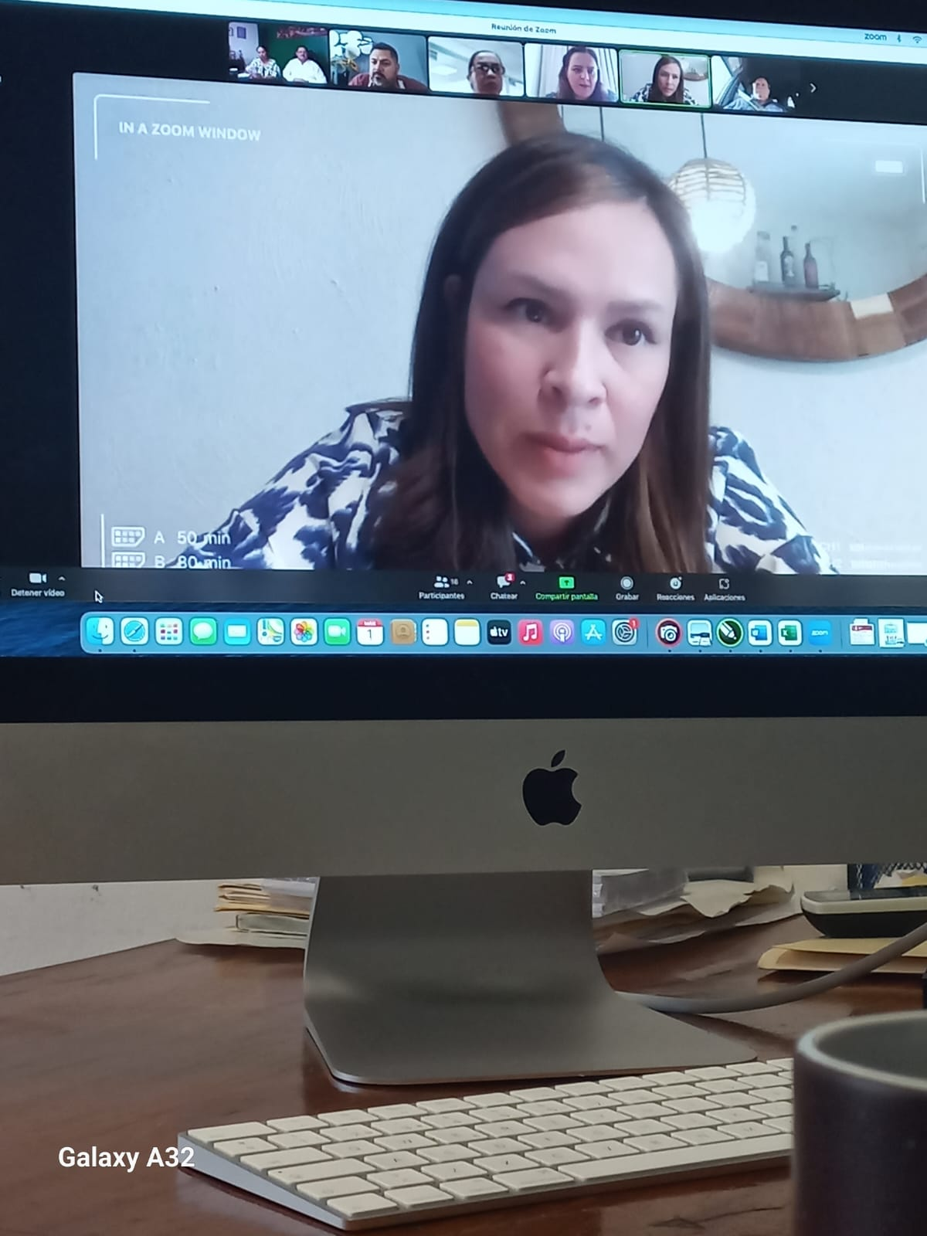

- Asistencia al Diplomado de Gerontología y Calidad de Vida de manera Presencial a la ciudad de Guadalajara.
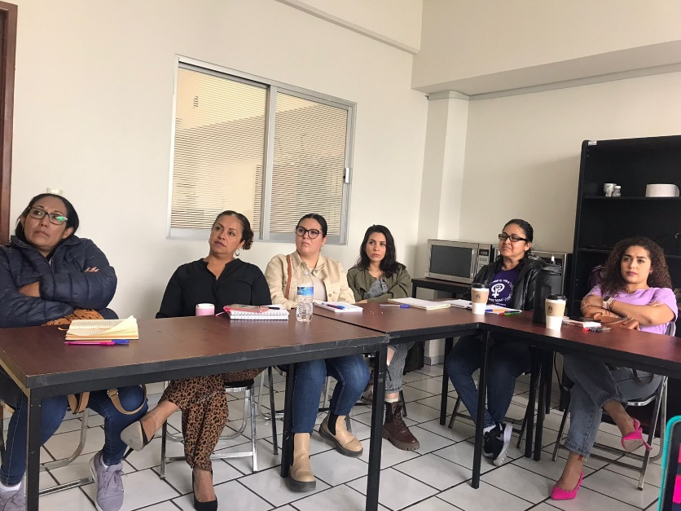
- Asistencia a la reunión mensual ordinaria del Consejo Municipal de Desarrollo Rural.
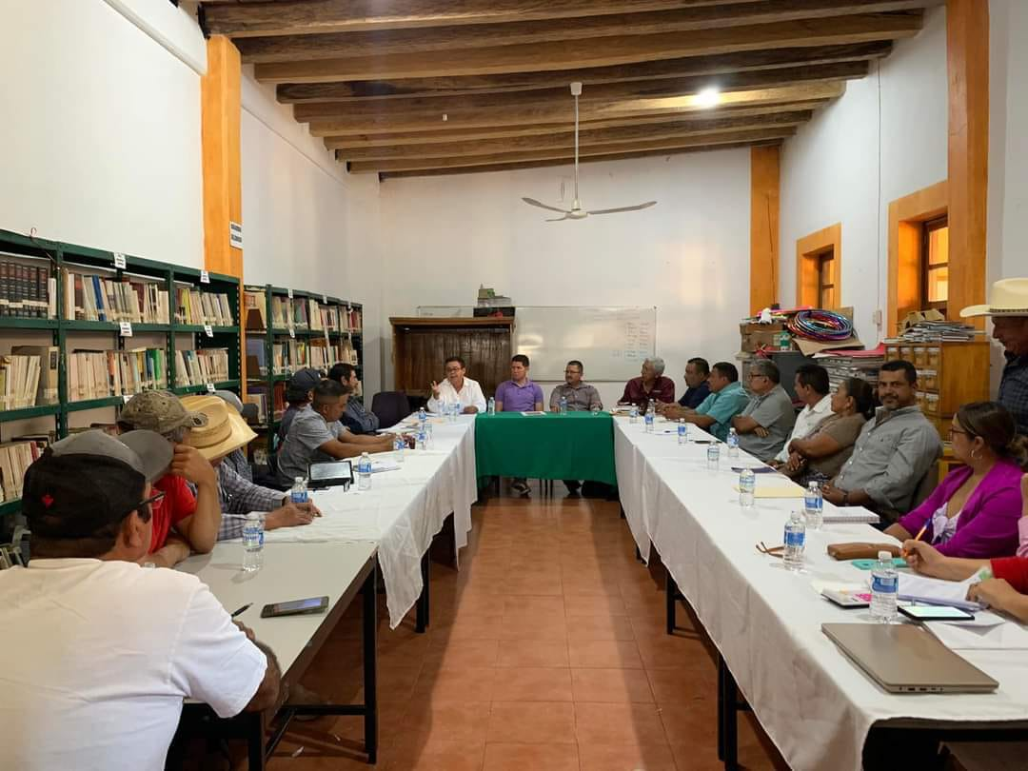

- Participación en el manifiesto 1,2,3 por el machismo y en la charla impartida por la Directora del Instituto de la Mujer.
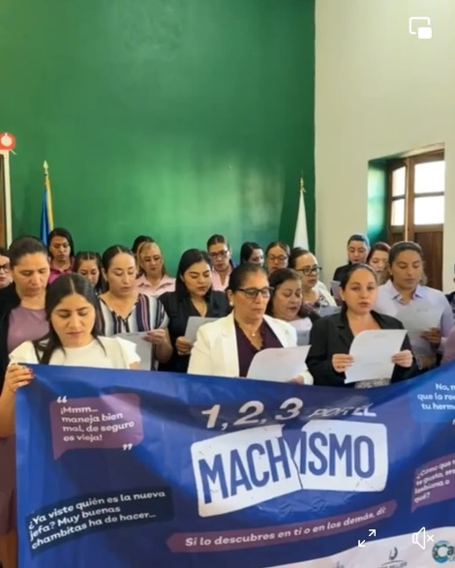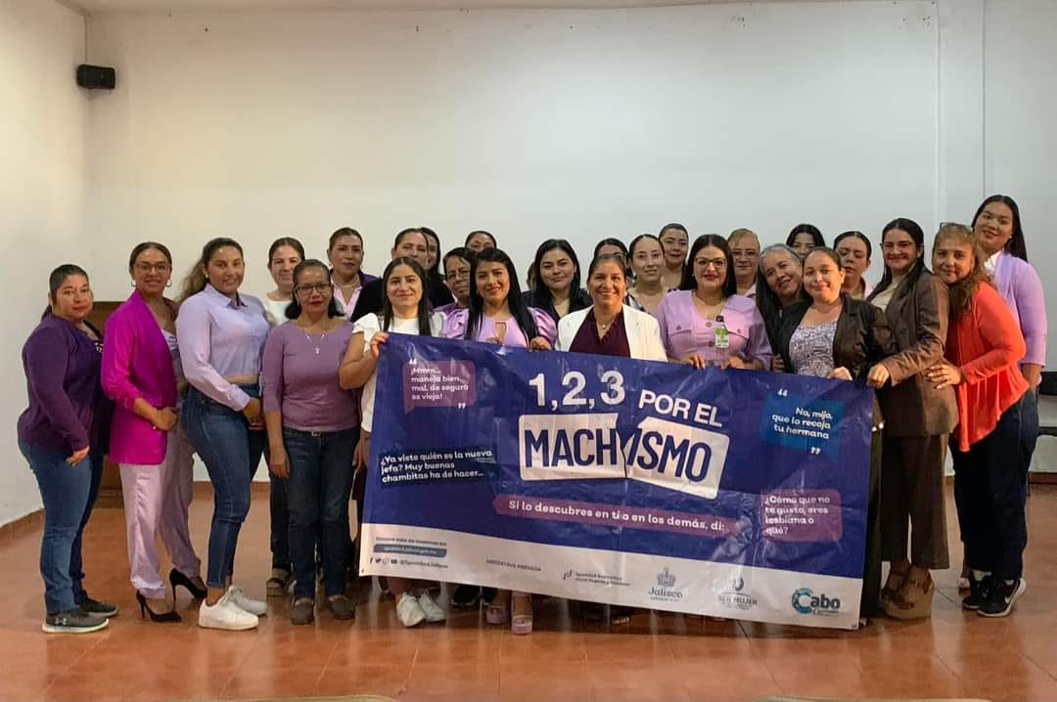
- Visita a los prestadores de servicios de la zona Sur para invitarlos a ser parte de esta 3ra edición del Festival del Ostión.
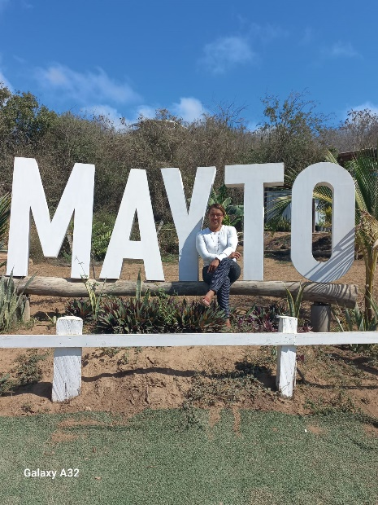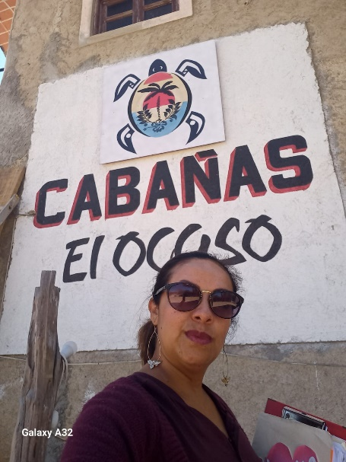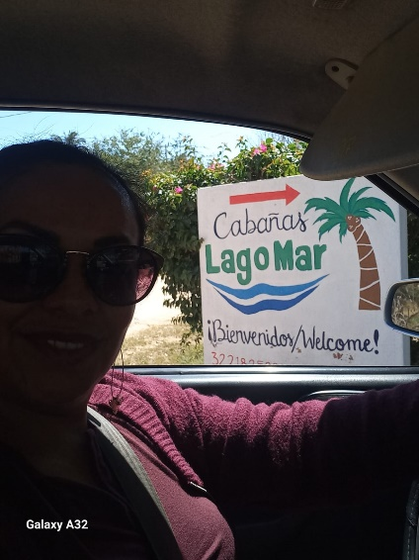

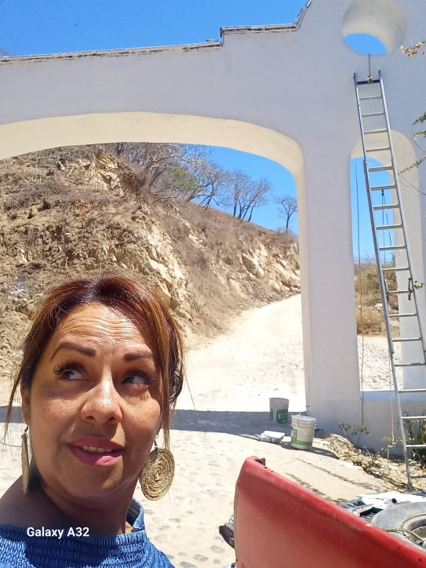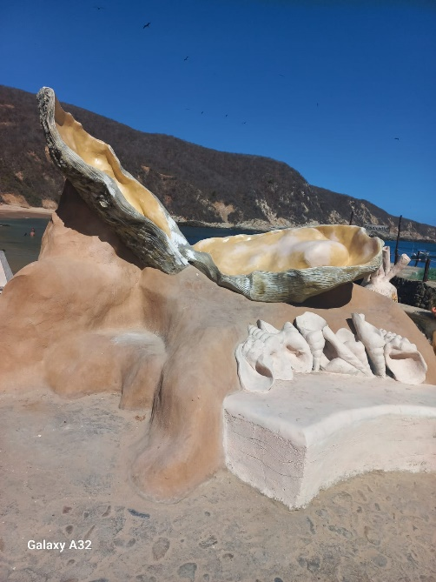

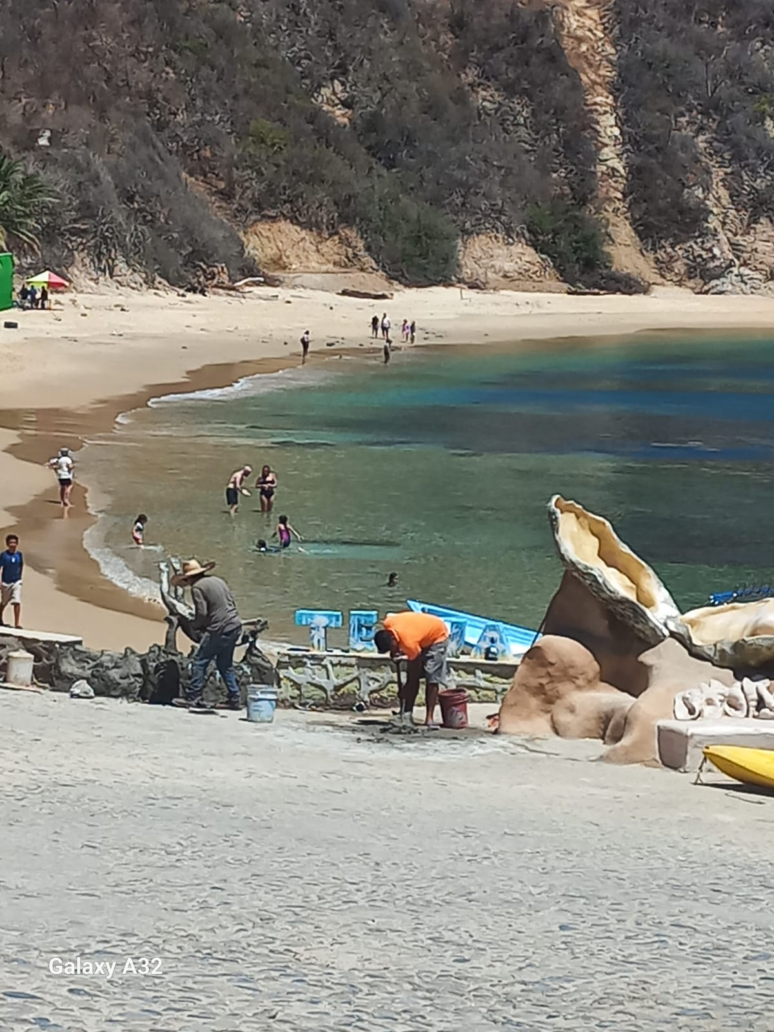

- Participación en la excursión de adiestramiento de Ballenas para nuestros niños del Municipio por parte de la empresa Vallarta Aventures.
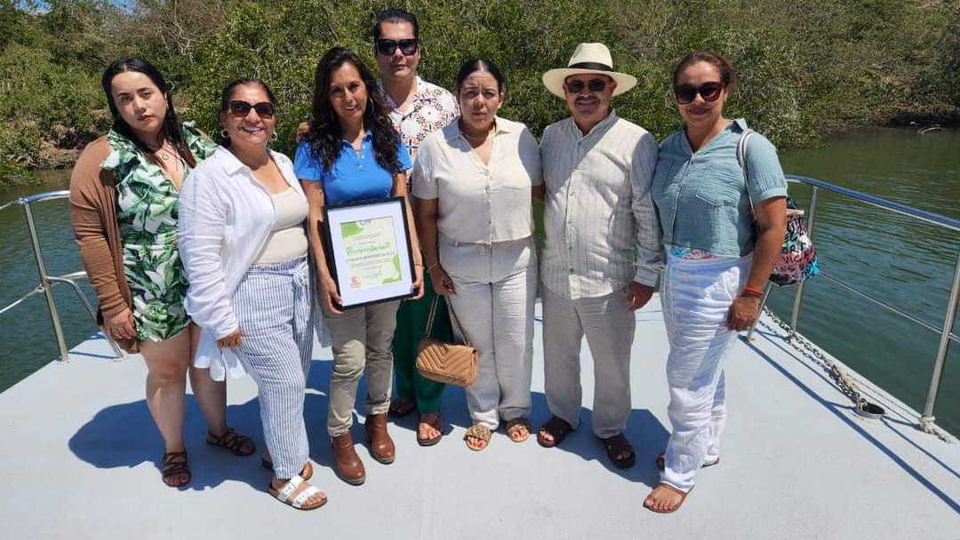

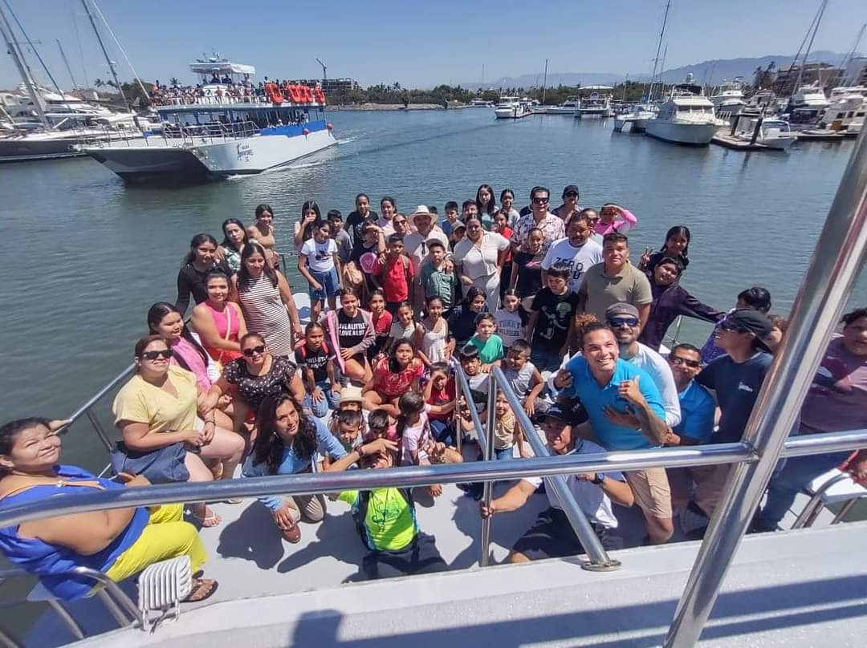
- Presentes en el Festival de la Raicilla Dama Juana en su 6ta Edición en la ciudad de Puerto Vallarta donde acudieron nuestros productores promocionaron producto tan caracterismo de nuestro municipio.
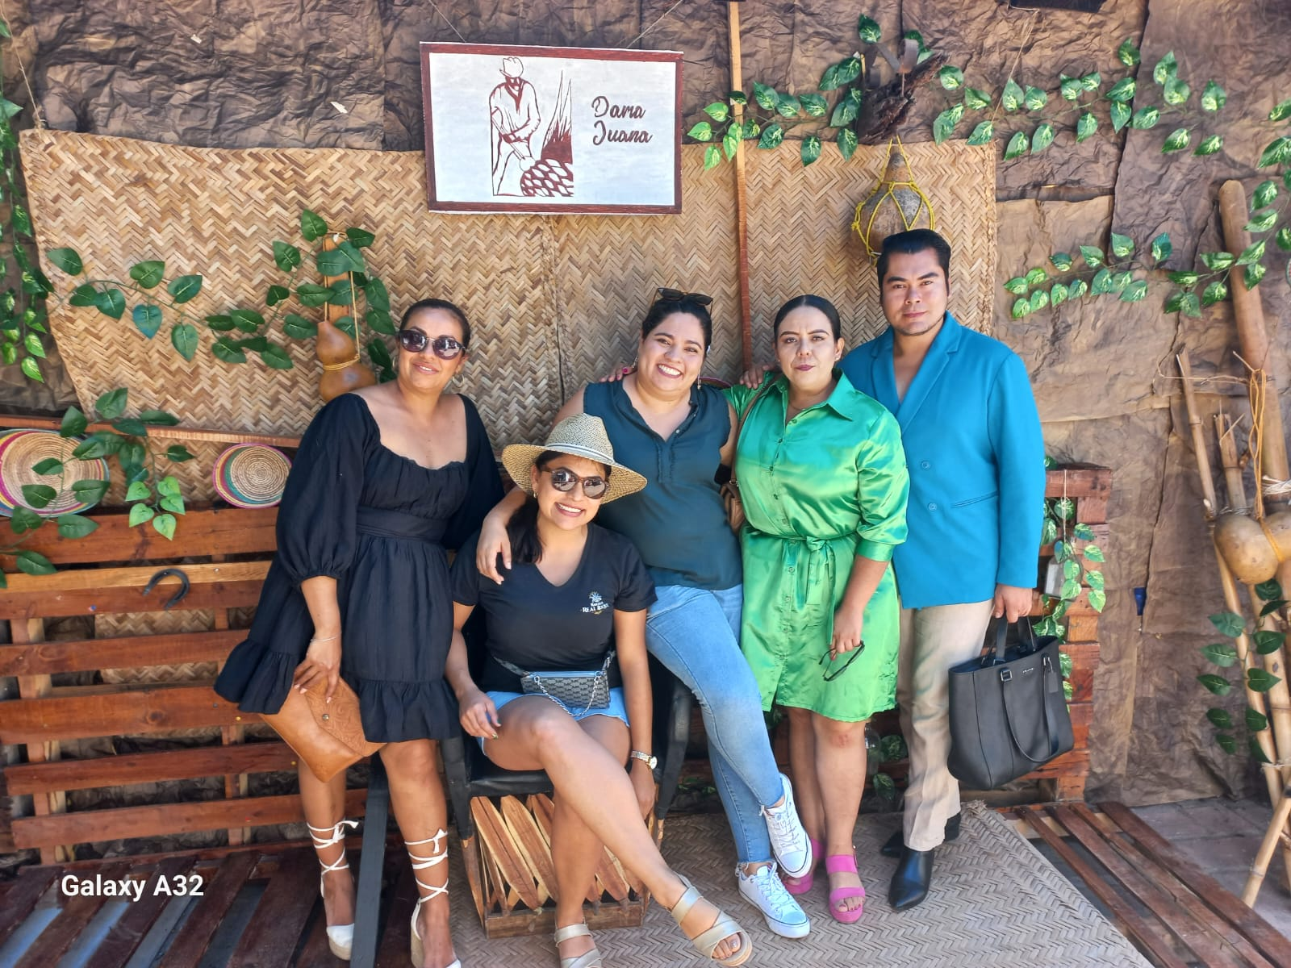
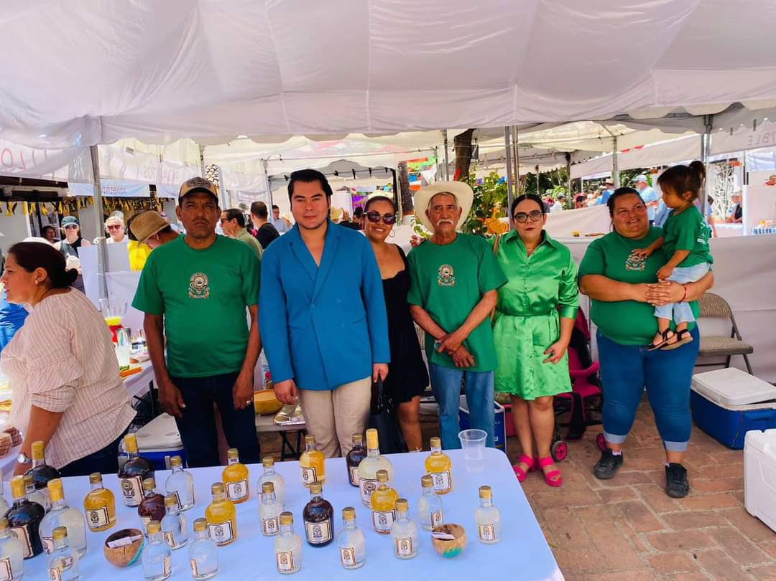

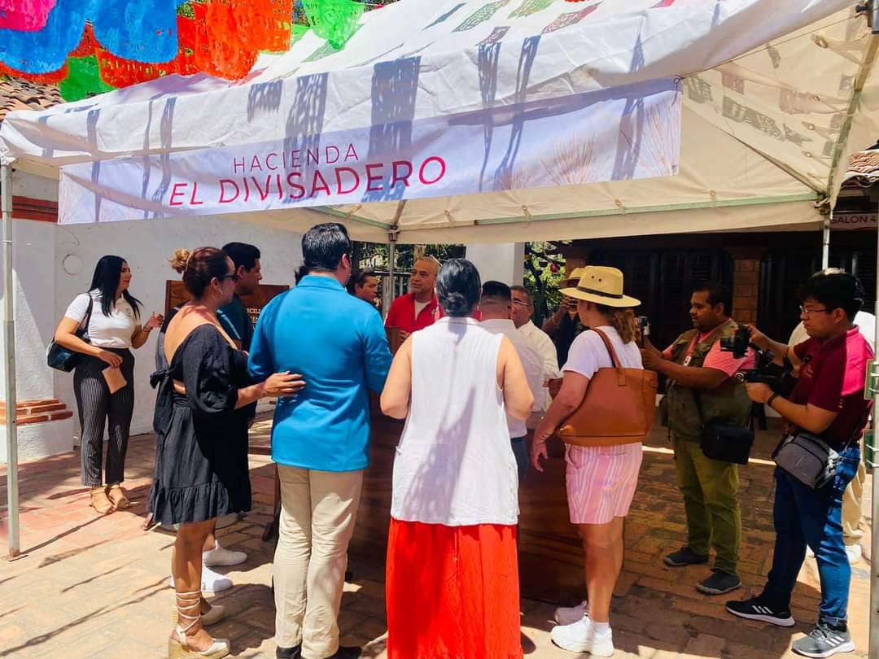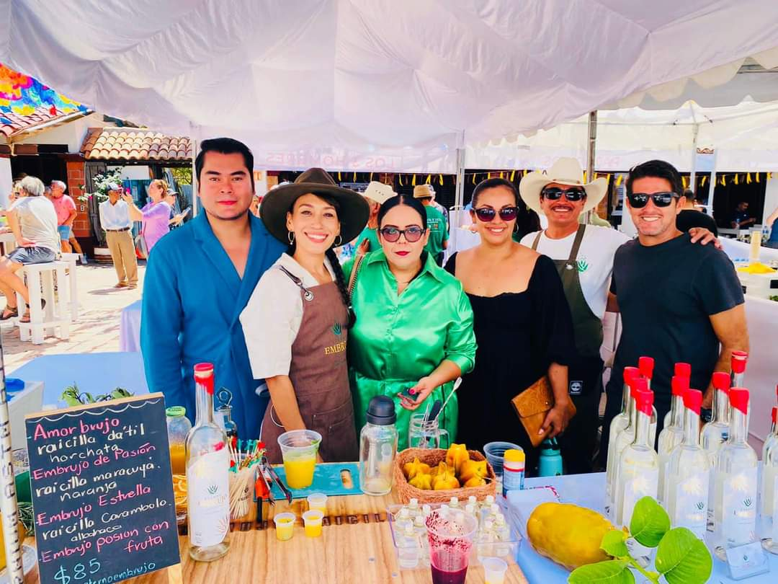

- Recibimos en el Municipio de cabo Corrientes a la Presidenta de la Canaco servitur de Puerto Vallarta la Lic. Lorena Beltrán Gómez a este Fun Trip haciendo Turismo entre cámaras donde tuvimos el honor de recibir a presidentes de cámara de los estados de : Tijuana, Tlalnepantla, Tula, Monterey, Querétaro, Pachuca y Puebla con el objetivo de lograr atreves de las cámaras de comercio dar promoción a nivel Nacional a nuestro municipio promoviendo nuestros productos así imp
ulsar la encomia de los cabenses.
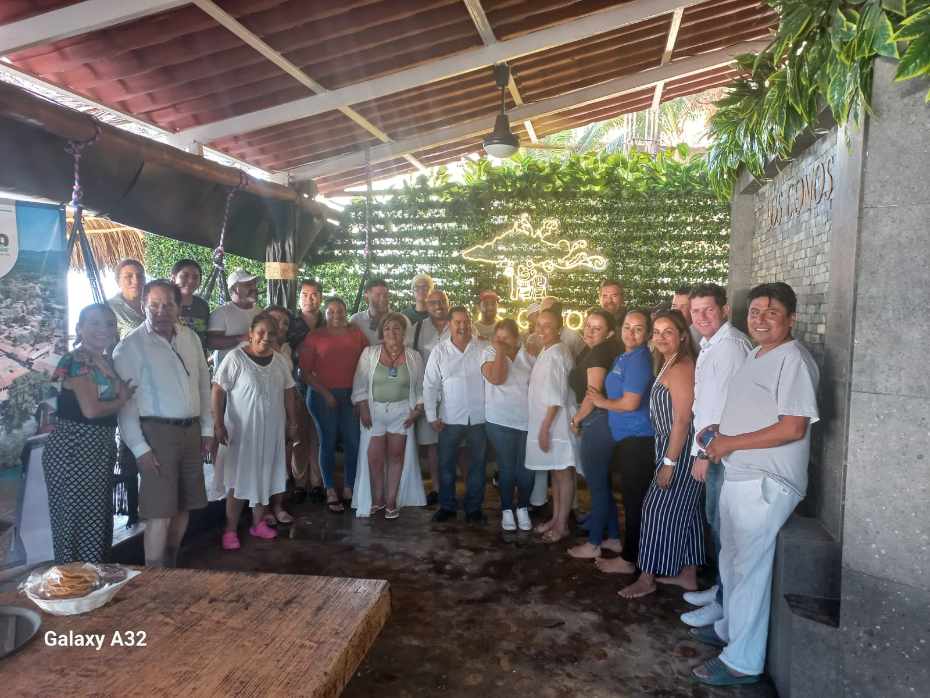
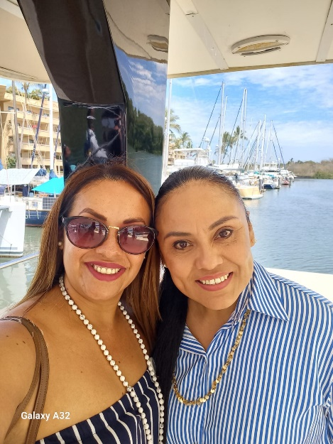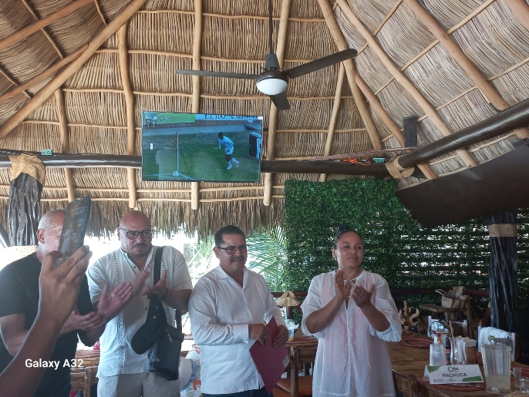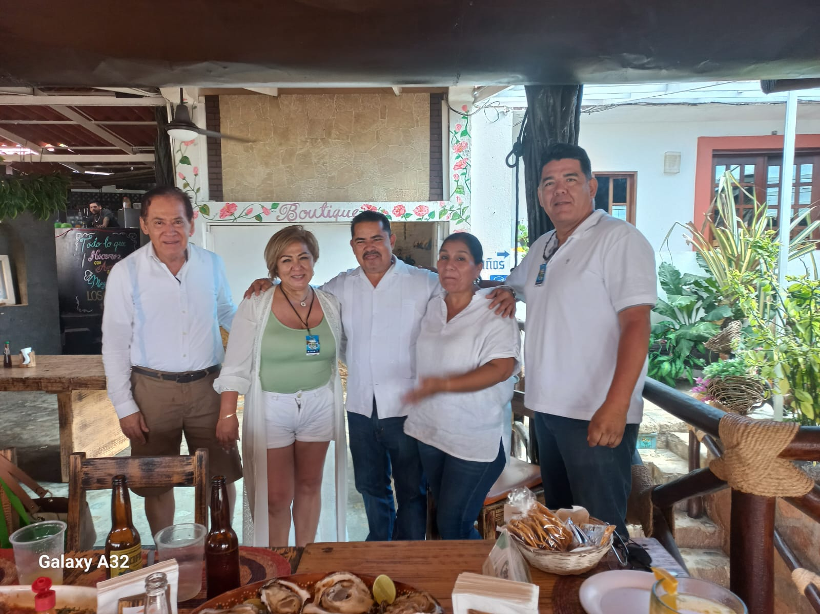

Visita a a localidad de Tehuamixtle con equipo de escuadra or parte d ela Secretaria de Turismo, el objetivo de revisar el Malecon y la reealizacion del estudio para la extencion del malecon y realizar un proyecto para mejor approvechamiento como zona de esparcimiento dicho espacio.
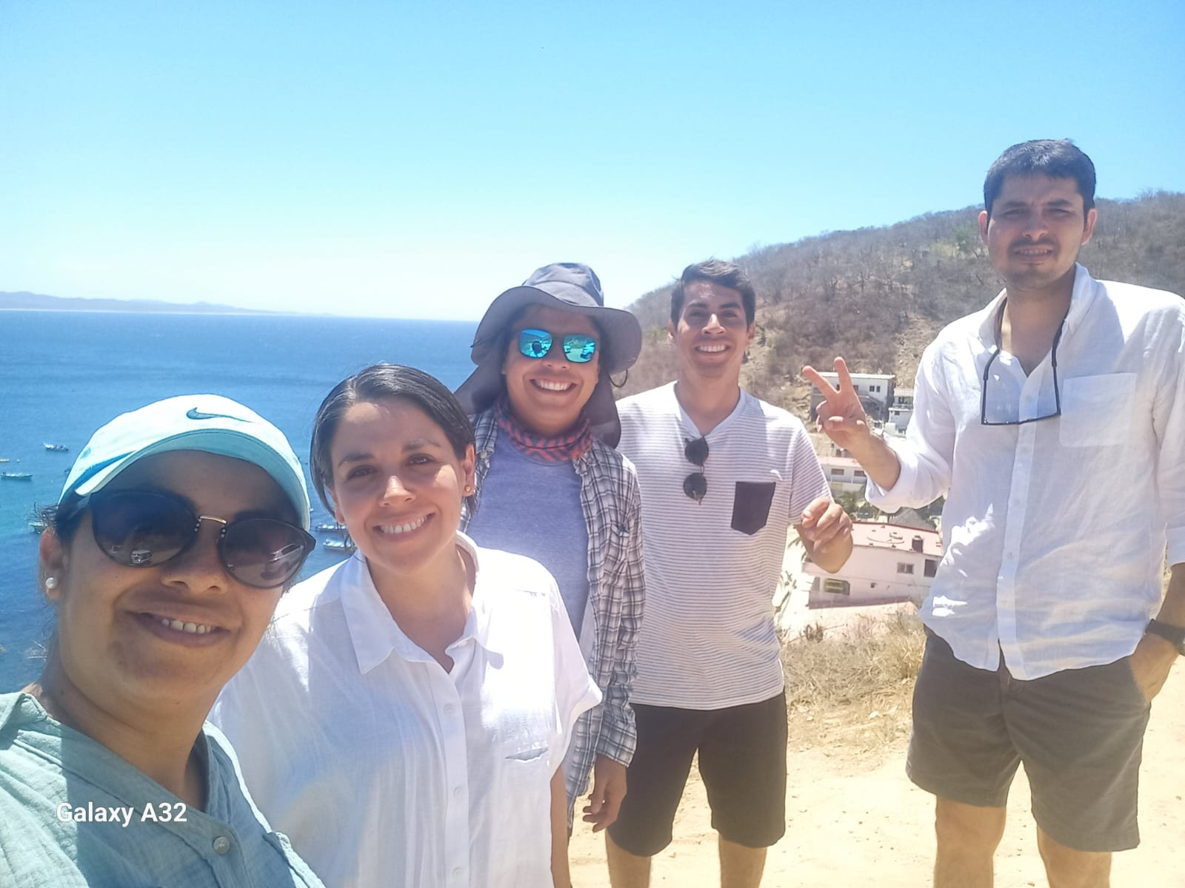

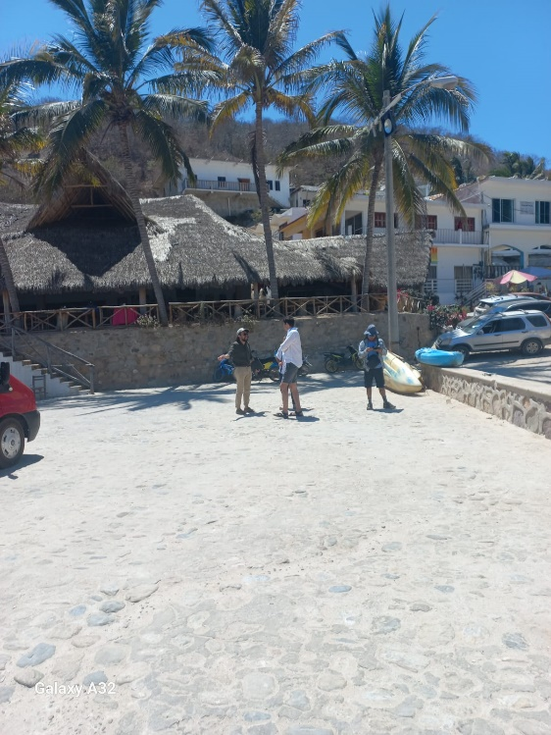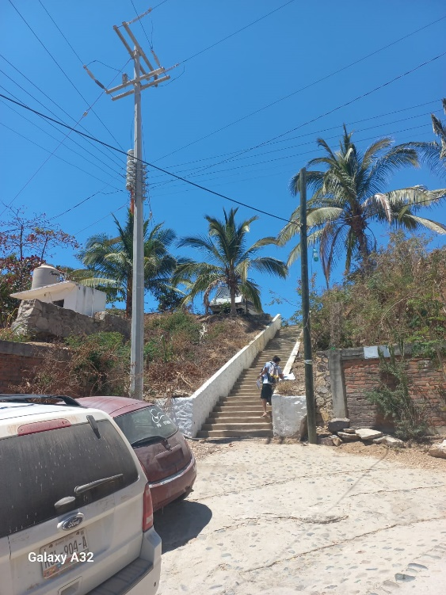
- En compañía del Presidente Miguel Ángel Silva Ramírez se asistió a la reunión de la Región Costa Sierra Occidental siendo San Sebastián cede de la Reunión del proyecto : Jalisco Estado Amigable con los Personas Mayores, donde se revisó el Plan Estratégico 2022 - 2024.
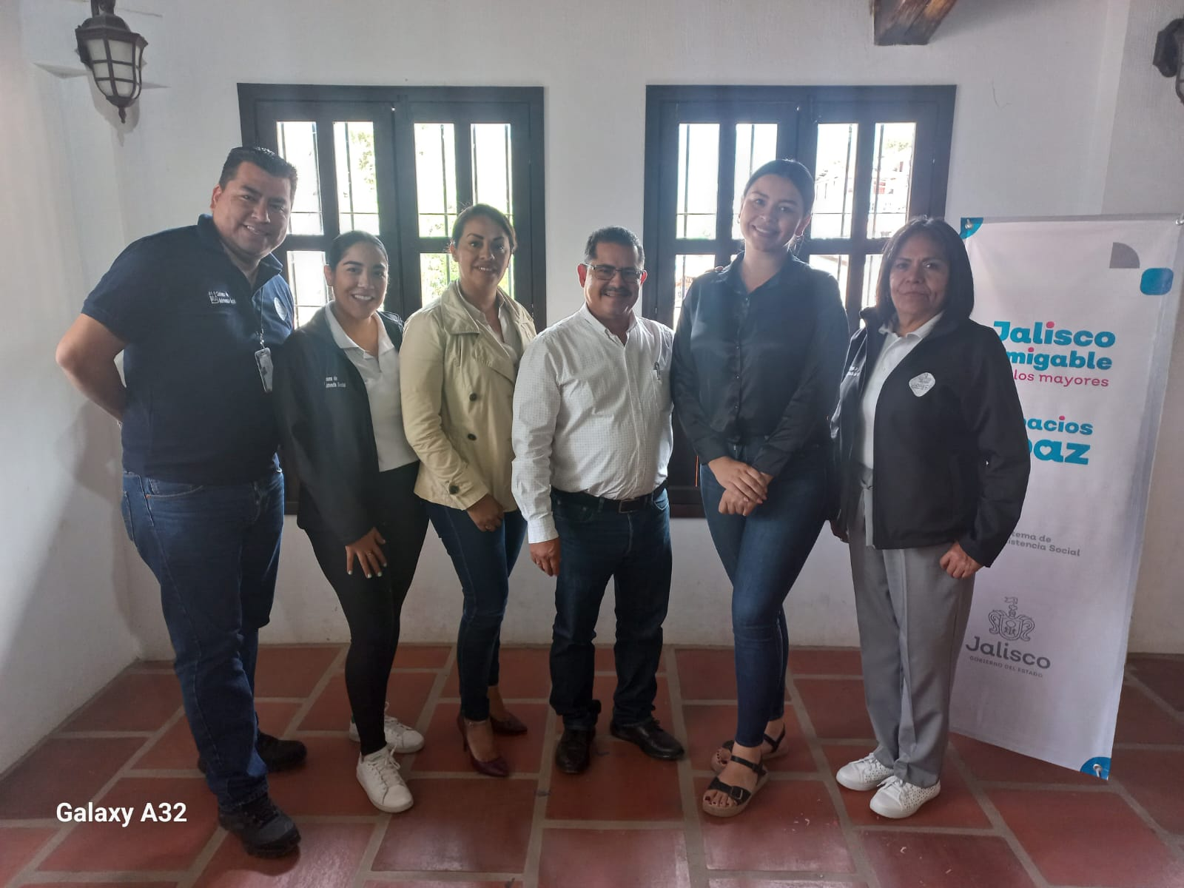

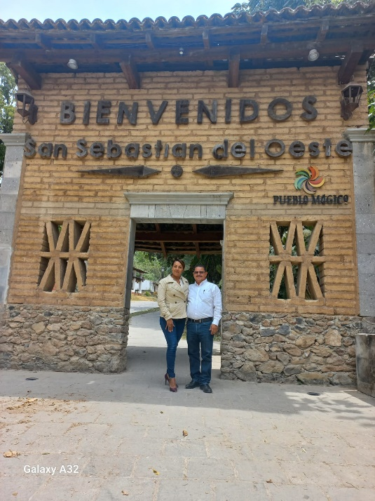

- Se recibe a el municipio de Tomatlán en el proyecto Turismo Intermunicipal trabajando por la inclusión Del Adulto Mayor, donde se realizó un intercambio de cultural, se visitó la Hacienda el Divisadero explicando el proceso de elaboración de la raicilla, realizando actividades de canto, manualidades y bailables.

